３、人力資源員額數36人如何來？
（１）係為每月十日前人事人員上ECPA應用系統A2：人力資源管理系統→各機關現有員額數調查表填報之資料(填上個月月底在職人數)。
（２）人力資源員額數：職員加上聘用、約僱及留職停薪人員。
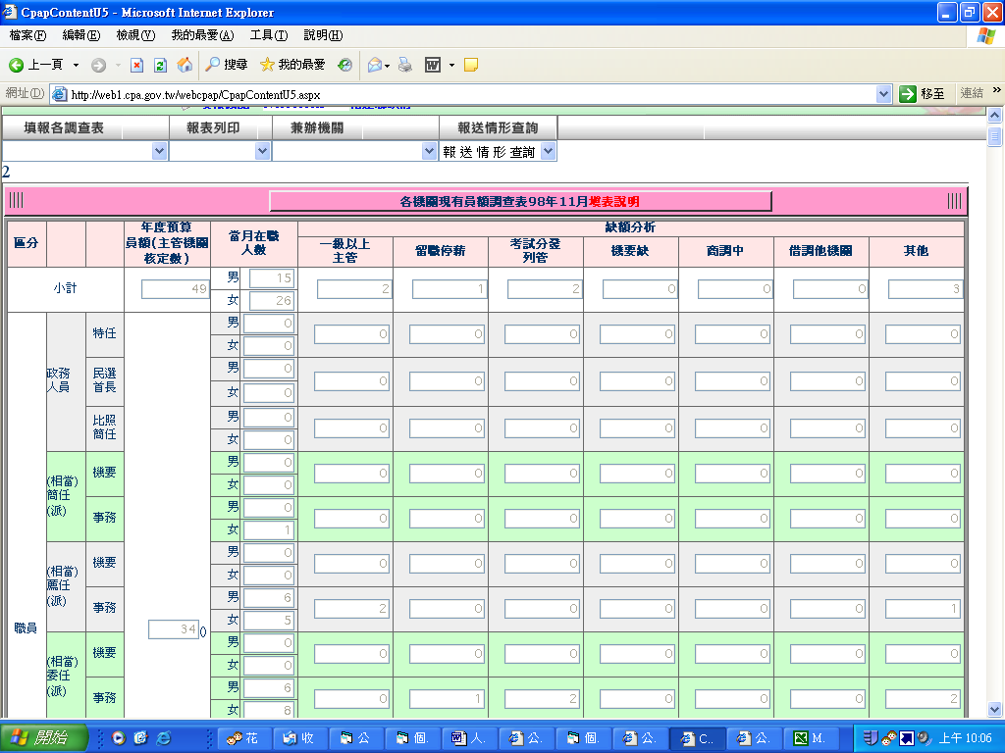

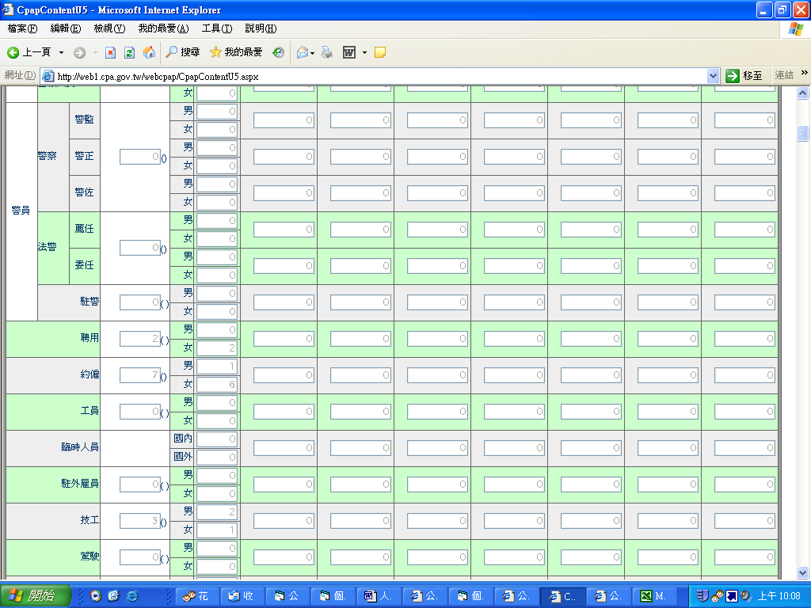

圓圈合計36人。

